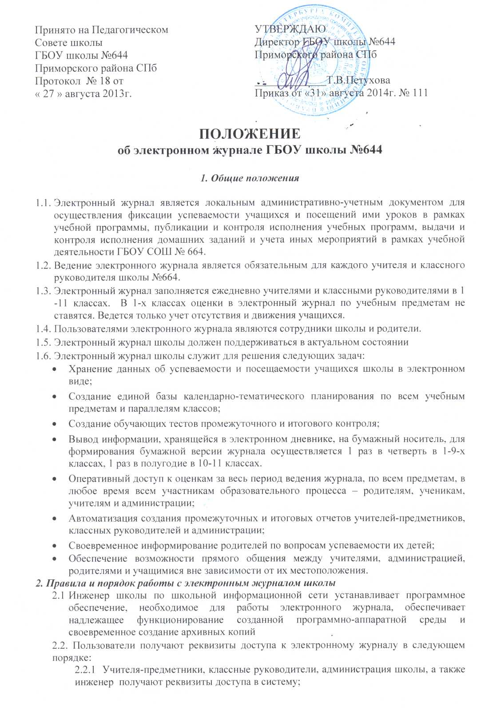
2.2.2 Родители получают реквизиты доступа через регистрацию на городском портале;
2.3. Учителя осуществляют работу с электронным журналом в соответствии с п.3 данного положения
2.4. Классные руководители осуществляют работу с электронным журналом в соответствии с п.4 данного положения
2.5. Представители администрации школы осуществляют работу с электронным журналом в соответствии с п.5 – п. 9 данного положения
2.6. Все пользователи электронного журнала несут ответственность за сохранность своих реквизитов доступа в сетевую школу. Категорически запрещается допускать к работе по заполнению электронного журнала учащихся школы.
3. Права и обязанности учителя
Учитель-предметник имеет право:
- Получать своевременную консультацию по вопросам работы с электронным журналом;
- Формировать свои электронные учебные курсы, итоговые, промежуточные и срезовые, тестовые работы и использовать их при проведении уроков;
- Обсуждать и вносить предложения по улучшению работы с электронным дневником;
- Формировать в электронном, а при необходимости, в печатном виде документы и отчеты:
  - Календарно-тематическое планирование;
  - Итоги успеваемости по предмету за учебный период;
  - Отчет учителя-предметника по окончании учебных периодов и итоговый;
  - Отчет и график «Динамика среднего балла по предмету»;
  - Классный журнал.
- Читать, создавать и публиковать объявления на электронной доске электронного журнала;
Учитель-предметник обязан:
- Заполнять электронный журнал в день проведения урока. Систематически проверять и оценивать знания учащихся, отмечать в электронном журнале отметкой н случае отсутствия;
- Сформировать календарно-тематическое планирование (КТП) по предмету(ам) или воспользоваться имеющимся вариантом КТП
- Выставлять итоговые оценки учащихся за четверть, полугодие, год, экзамен и итоговые не позднее сроков, оговоренных приказом по школе по завершении учебного периода;
- Вести все записи в электронном журнале на русском языке (включая уроки по иностранному языку) с обязательным указанием не только тем уроков, но и домашних заданий;
- Определить состав подгрупп в электронном журнале, при делении класса по предмету на подгруппы. Записи вести индивидуально каждым учителем, ведущим группу. Перевод учащихся из группы в группу, из класса в класс производить только по окончанию учебного периода (четверти, полугодия);
- Проходить обучения на школьных семинарах, направленных на изучение приемов работы с электронным журналом.
4. Права и обязанности классного руководителя Классный руководитель имеет право:
- Получать своевременную консультацию по вопросам работы с электронным журналом;
- Формировать в электронном, а при необходимости, в печатном виде документы и отчеты:
  - Отчет о посещаемости класса;
  - Предварительный отчет классного руководителя за учебный период по текущим оценкам учащихся своего класса;
  - Отчет классного руководителя за учебный период по итоговым оценкам учащихся своего класса за учебный период;
  - Сводная ведомость учета успеваемости учащихся класса;
  - Сводная ведомость учета посещаемости.
- Создавать и публиковать объявления на электронной доске объявлений электронного журнала;
Классный руководитель обязан:
- Проходить обучения на школьных семинарах, направленных на изучение приемов работы с электронным журналом;
- Следить за актуальностью данных об учащихся своего класса и их родителях;
- Еженедельно корректировать выставленные учителями предметниками факты пропуска занятий учащимися: О (отсутствовал) на У (отсутствовал по уважительной причине) или НП (отсутствовал по неуважительной причине);
- Контролировать своевременное выставление текущих и итоговых оценок учителями-предметниками;
- При необходимости осуществлять на бумажном носителе отчет родителям неуспевающих учащихся;
- Оповещать родителей учащихся, пропускающих занятия по неуважительной причине;
5. Права и обязанности заместителя директора по УВР Заместитель директора по УВР имеет право:
- Получать своевременную индивидуальную консультацию по вопросам работы с электронным журналом;

Заместитель директора по УВР обязан:
- Формировать расписание занятий по классам, учителям и кабинетам в начале учебного года. При необходимости проводить корректировку расписания в течение (сентября текущего года);
- Проверять наличие календарно-тематического планирования в электронном журнале школы у учителей предметников в начале учебного года;
- Контролировать своевременность заполнения электронного журнала учителями-предметниками и классными руководителями с помощью «Отчета о доступе к классному журналу»;
- Создавать и публиковать объявления на электронной доске объявлений электронного журнала о времени и месте школьных мероприятий, изменениях в расписании и другой оперативной информации для учителей, учеников и родителей;
- Формировать необходимые отчеты в бумажном виде по окончанию учебных периодов:
  - Движение учащихся по школе;
  - Динамика движения учащихся по школе (выбытие) – окончанию учебного года;
  - Список выбывших учащихся за период;
  - Список прибывших учащихся за период;
  - Наполняемость классов;
  - Итоговые данные по учащимся;
  - Отчет о посещаемости класса (по месяцам);
  - Отчет классного руководителя за учебный период;
  - Итоги успеваемости класса за учебный период;
  - Сводная ведомость учета успеваемости учащихся класса;
  - Сводная ведомость учета посещаемости.

6. Права и обязанности заместителя директора по ВР
Заместитель директора по ВР имеет право:
- Получать своевременную индивидуальную консультацию по вопросам работы с электронным журналом;
Заместитель директора по ВР обязан:
- Создавать и публиковать объявления на электронной доске объявлений электронного журнала о внеклассных мероприятиях, проводимых в школе;
- Формировать и публиковать перечень школьных внеклассных мероприятий на месяц, четверть, полугодие в электронном расписании.

7. Права и обязанности инженера сетевой школы. Инженер сетевой школы имеет право:
- Обсуждать на форуме городского портала любую тему, касающуюся работы электронного журнала.
- Инженер сетевой школы обязан:
- Обеспечивать оперативное техническое взаимодействие со службой техподдержки сервиса «Параграф» для обеспечения надежного функционирования сервиса и осуществления беспрепятственного пользования им всеми сторонами учебного процесса школы.

8. Обязанности руководителя центра информатизации:

- Обеспечить всех пользователей атрибутами доступа к электронному журналу. Вести базу данных пользователей и статистику работы с электронным журналом сетевой школы;
- Контролировать работу с электронным журналом сетевой школы всех участников образовательного процесса: администрации, учителей и родителей. Публиковать результаты проверки на «Доске объявлений»;
- Обеспечивать своевременную консультацию по вопросам работы с электронным журналом;
- Проводить школьные семинары, направленные на изучение возможностей и способов работы с электронным журналом;
- При необходимости, по требованию учителей предметников и классных руководителей, формировать необходимые отчеты в печатном виде;
- Поддерживать связь с родителями и осуществлять необходимые консультации по вопросам подключения и работы с электронным журналом;

9. Права и обязанности директора школы
Директор школы имеет право:
- Назначать сотрудников школы на исполнения обязанностей в соответствии с данным положением;
- Публиковать необходимые приказы и положения, издаваемые в школе
Директор школы обязан:
- Создать все необходимые условия для внедрения и обеспечения работы электронного журнала в учебно-воспитательном процессе и процессе управления школой.

